**Implementação de IaC com Template ARM**

**SQL SERVER (PaaS)**

**13/03/2020/ Versão 1.0**

Sumário

Tabela de versionamento 3

Introdução 4

Criação visual via Portal 4

Utilização do Pipeline do Azure Devops via ARM Templates 6

Pré-requisitos (Dependências) 6

Variáveis 6

Scripts JSONs - REPOS 6

Criação PipeLine 7

Variáveis 7

Tasks 8

# Tabela de versionamento

|  |  |  |  |
| --- | --- | --- | --- |
| Versão | Data | Autor | Descrição |
| 0.1 | 12/03/2020 | Daniel Huanca | Inseridos Prints e informação coletada. |
| 1.0 | 13/03/2020 | Daniel Huanca | Estruturada documentação seguindo Template definido. |
|  |  |  |  |
|  |  |  |  |
|  |  |  |  |
|  |  |  |  |

# Introdução

Documentação de implementação do componente SQL Server utilizando ARM Templates do Azure no Pipeline do Azure Devops.

Com o intuito de provisionar a infraestrutura necessária para migração das aplicações On-premises para a Cloud Azure de maneira automatizada. ( CI / CD)

# Criação visual via Portal

Seguem telas coletadas na interface gráfica do Portal contendo todos os campos necessários para criação do serviço no Azure.

Componentes básicos para provisionamento do Serviço.

**- Server Name**

**- Location**

**- Server Admin Login**

**- Password**

Create SQL Database Server 
Charging Basic options may reset selectöns have made. Review all options prior to creating the resource. 
Basics 
Networking Additional settings Tags Review + create 
SQL database server is a logical container for managing databases and elastic pools. Complete the Basic tab, then go to 
Review + Create to provision with smart defaults, or visit each tab to customize. 
Learn more 
detans 
Select the subscription to manage deployed resources and costs. Use resource groups like folders to organize and 
manage all your resources. 
Subscription * O 
Resource group 
Server details 
O 
Azure subscription 1 
Create new 
Enter required settings for this server, including providing a name and location. 
Server name 
ucount 
Server admin login 
Confirm password 
Review + create 
sq Iserverdhg01 
. database.windows.net 
(US) west US 2 
sqladmin01 
Next : Networking > 

.Configurações de Networking

**- Firewall rules**

Create SQL Database Server 
Basics 
Networking Additional settings 
Configure networking access for your server. 
Firewall rules 
Allow Azure services and resources to 
Tags 
Review + create 
access this server O 
Review + create 
Previous 
Next : Additional settings > 

Aditional Settings

- Advanced data security

Create SQL Database Server 
Basics 
Networking Additional settings 
Advanced data s«uriw 
Tags 
Review + create 
Protect your data using advanced data security, a unified security package induding data classification, vulnerability 
assessment and advanced threat protection for your server. 
Learn more 
Get started with a 30 day free trial period, and then 60.73698 BRL/server/month. 
Enable advanced data security * O 
Review + create 
Previous 
Start free trial 
Next : Tags > 

Configuração de Tags, seguindo procedimento e nomenclatura pré-estabelecida pelo Cliente.

Create SQL Database Server 
Basics 
Networking Additional settings Tags Review + create 
Tags are name/value pairs that enable you to categorize and view consolidated bdling by applying the same tag to 
multiple resources and resource groups. 
Learn more 
Note that if you create tags and then change resource settings on other tabs, your tags will be automatically updated. 
Name O 
component 
Review + create 
Previous 
value O 
SQL server 
Next : Review + create > 
SQL database server 
SQL database server 

# Utilização do Pipeline do Azure Devops via ARM Templates

Descrição de pré requisitos, configuração de variáveis necessárias e explicação dos Scripts JSONs.

## Pré-requisitos (Dependências)

O(s) pré-requisito(s) da aplicação é(são) o(s) seguinte(s):

**- Resource Group**

**- KeyVault**

Sem a prévia criação do(s) componente(s) acima não é possível o deploy do serviço.

## Variáveis

Particularidades do serviço para correta implementação via PipeLine.

No caso do SQL Server, não há nenhuma

## Scripts JSONs - REPOS

Componentes:

**- Template:**

O Script utilizado para coleta genérica e que foi utilizado para testes.

- SQL_server_Template.json

**- Parameters**

JSON de Parâmetros utilizado para testes. O qual deve ser utilizado como base para eventuais customizações ou levantamento de variáveis.

SQL_server _Template_Paramenters.json

Devem estar corretamente no REPOS para serem utilizados como artefato do Pipeline:

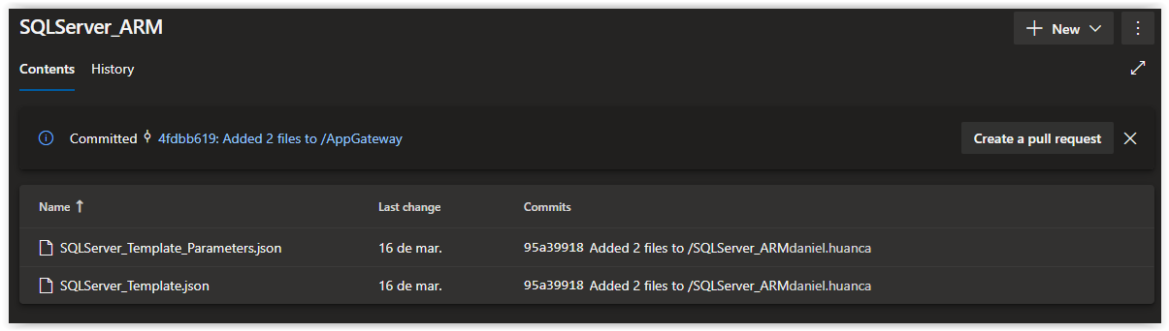

## Criação PipeLine

Na pipeline da aplicação a ser migrada, criar uma task separada e antes dos pacotes de aplicação para provisionamento da Infraestrutura como código. (IaC)

Cada aplicação possui as suas particularidades que devem ser levantadas no planejamento da migração para definir os componentes a serem provisionados.

### Variáveis

Cadastrar na Pipeline previamente as variáveis que serão utilizadas pelo Deploy da infra, seguindo nomenclatura pré definida.

Variáveis utilizadas pelo Serviço SQL Server

**- SQLServerName**

**- administratorLoginPassword**

Conforme evidência abaixo as variáveis de cada aplicação deverão ser cadastradas nas variáveis do Pipeline.

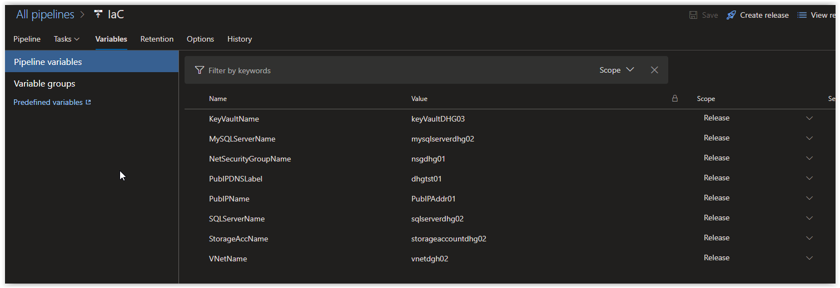

No caso do SQL Server, o campo administratorLoginPassword, é importada do KeyVault em um “Variable group”.

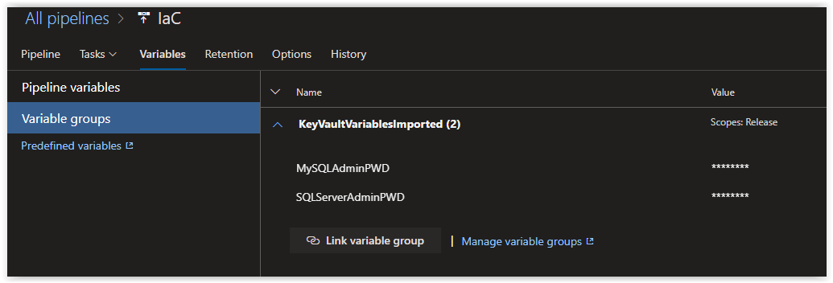

### Tasks

Para Deploy da infra para o SQL Server são necessárias as Tasks abaixo:

- Tipo de Task – Azure resource group deployment

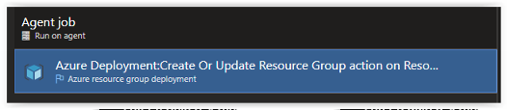

**Campos a serem utilizados:**

**- Subscription:** Subscrição aonde será realizado o deploy da infra.

**- Resource Group:** Resource group aonde será feito o deploy da infra.

**- Location:** Região onde será realizado o deploy da infra.

**- Template:** Local no REPOS onde se encontra o Template.

**- Parameters:** Local no REPOs onde se encontra o arquivo de Parameters.

**- Override template parameters:** Campo utilizado para sobrescrever parâmetros descritos no arquivo de parâmetros, ideal realizar a alteração nesse campo, evitando alterações no template/parameters que serão utilizados em outras aplicações.

Deve ser utilizado no seguinte formato:

**-PARAMETRO VALOR**

Onde **PARAMETRO** está ligado ao existente no arquivo JSON de parâmetros como abaixo:

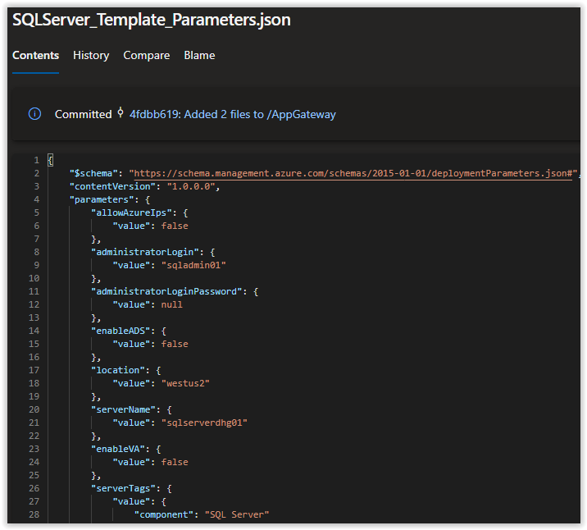

E **VALOR** o nome estabelecido por convenção de nomenclatura ou configuração.

**Parâmetros que podem (Conforme necessidade) ser alterados do SQL Server:**

- EnableADS

- Location

- EnableVA

- ServerTags

O(s) único(s) obrigatório(s) seria(m), **AdministratorLogin, administratorLoginPassword e ServerName** que no exemplo são trazidos das variáveis cadastrada anteriormente estando no formato **$(VARIAVEL_CADASTRADA)**.

Dessa maneira ao executar o provisionamento é utilizado o nome de instancia e login de administrador solicitados.

Importante!

No caso do parâmetro “administratorLoginPassword, o mesmo foi importado do KeyVault em um “Variable Group”.

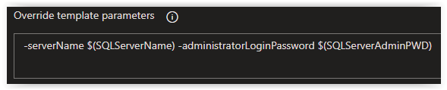

Variáveis importadas do KeyVault:

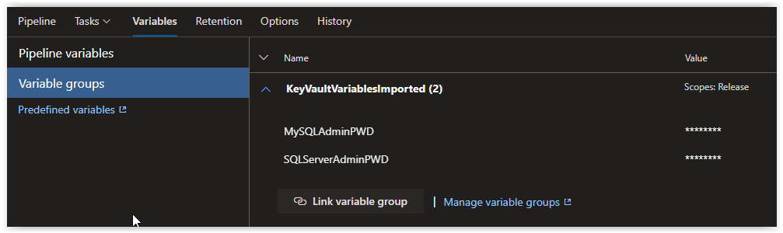

**Tela de config da task:**

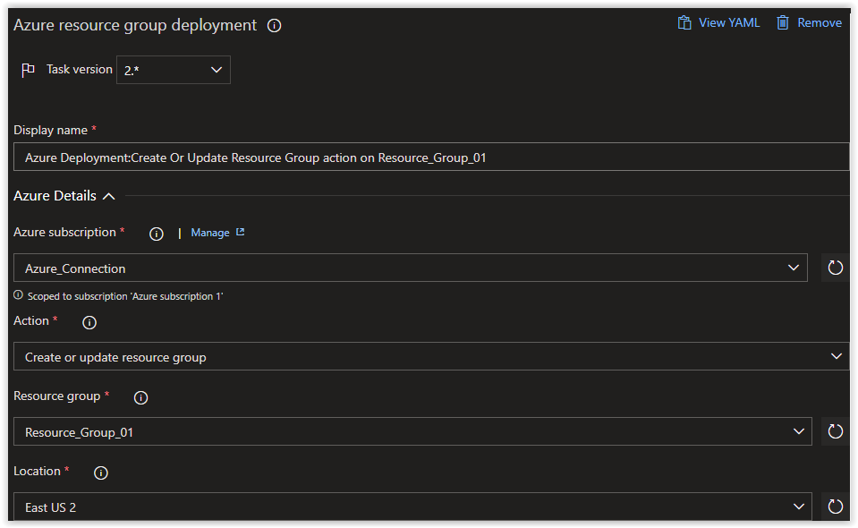

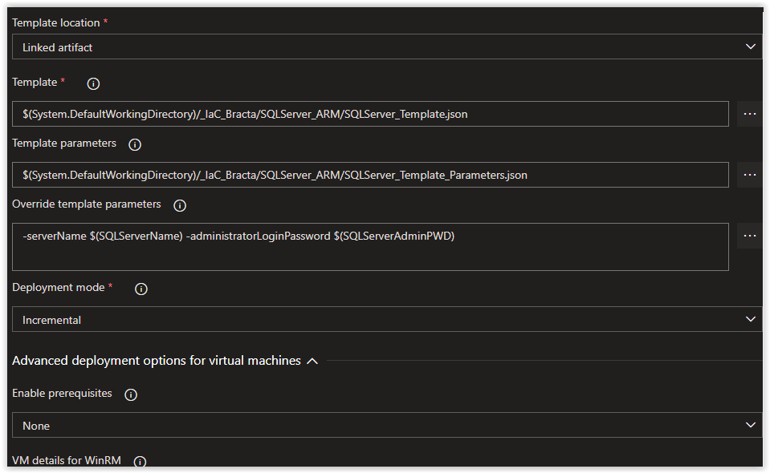

Após a configuração da task como descrito acima é possível provisionar uma Instancia SQL (PaaS) conforme necessidade da aplicação.